MK-3 İNTİQALLI ROTOR QURĞUSU
ИНДИВИДУАЛЬНЫЙ ПРИВОД РОТОРА MK-3
MK-3 ROTOR DEVİCE
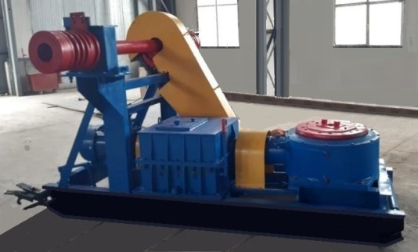
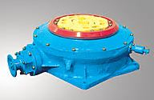

Sürətlər qutusu olan MK-3 intiqallı rotor qurğusu neft və qaz quyularının cari və əsaslı təmiri zamanı aşağıda sadalanan işləri yerinə yetirmək üçün təyin olunmuşdur:
a) rotora fırlanma hərəkətinin verilməsi –elektrik mühərriki ilə ;
b)boruların bərkidilməsi-boşaldılması və açılıb–bağlanması – açar və sarğıların köməkliyi ilə qaldırıb-endirmə prosesi zamanı;
c) boruların və ağır hissələrin daşınması üçün müxtəlif köməkçi işlərin yerinə yetirilməsi –sarğıların vasitəsi ilə

Роторное устройство МК-3 с коробкой скоростей предназначено для выполнения следующих работ при текущем и капитальном ремонте нефтяных и газовых скважин:
a) давать вращательное движение ротору – от электродвигателя
б) открытие труб - при подъеме и опускании ключей и катушек
в) при выполнении различных вспомогательных работ при транспортировке труб и тяжелых деталей - с помощью катушек в процессе подъема и спуска
The rotary device MK-3 with a gearbox is designed to perform the following works during the current and overhaul of oil and gas wells:
a) give rotary motion to the rotor - from the electric motor
b) opening pipes - when raising and lowering keys and spools
c) when performing various auxiliary work during the transportation of pipes and heavy parts - using spools during lifting and lowering

Təmir olunan quyunun maksimal dərinliyi, m  Максимальная глубина ремонтируемой скважины, м  Maximum depth of the well being repaired, m | 600÷1500
Qarmağa düşən yük, t  Загрузка с помощью крючка,т  Load catched by hook,t | 30
Rotorun dövrlər sayının yuxarı həddi, dövr/dəq  Верхний предел цикла ротора, об/мин  Upper limit of rotor cycle, rp/m | 60
İşlək boru (kvadrat) üçün içlik,mm  Вкладыш для рабочей трубы (квадратный), мм  Upper limit of rotor cycle: Stack for the working tube (square), mm | 80x80; 114x114
Rotor masanın keçid diametri, mm  Ротор R-400 диаметр прохода стола, мм  Rotor table passage diameter,mm | 400
Sürətlər qutusu ötürmə gücü, kVt  Коробка скоростей SQ-28 мощность передачи , kВт  Box of speeds transmission power , kVt | 28
Sarğıların tipi :  Тип катушки  Coil type | ∅ 180 mm olan şpil sarğacı;  ∅ 180 мм. шпилевая катушка  ∅ 180 mm. spire reel
Elektrik mühərriki АИММ180М4У2,5 Gücü, kVt  Электрический двигатель Мощность, kВт  Electric engine Power, , kVt | 30
Fırlanma tezliyi, dövr/dəq  Частота вращения, об/мин  Rotation frequency, rp/m | 1500
МК-3 –ün əndazə ölçüləri ,mm  MK-3 габаритные размеры, мм  MK-3 overall dimensions, mm | 3200x2450x1760
Kütləsi, kq  Масса, кг  Weight, kg | 3000

